**6.B podklady na samoštúdium 25.5.2020 – 29.5.2020 3. ročník - matematika**

**1. Rozlož čísla:**

**8 9 10 5 4**

**2. Doplň chýbajúce čísla:**

____ + 6 = 8 ____ - 6 = 2

____ - 4 = 1 ____ + 5 = 7

____ + 3 = 4 ____ + 3 = 8

**3. Zakrúžkuj správnu odpoveď: ktorý príklad je opačný k príkladu 8 + 4?**

a) 4 + 6 b) 3 + 4 c) 4 + 8 d) 2 + 8

**4. Ktorý z príkladov je nesprávne vypočítaný? Zakrúžkuj správnu odpoveď:**

a) 3 + 7 = 10 b) 6 + 2 = 10 c) 5 + 4 = 9 d) 1 + 7 = 8

**Vypracované pracovné listy mi pošli na mail** [**miroslava.bednarova@azet.sk**](mailto:miroslava.bednarova@azet.sk) **alebo na FB Miroslava Bednárová a nezabudni napísať svoje meno**

**6.B podklady na samoštúdium 25.5.2020 – 29.5.2020 3. ročník – slovenský jazyk**

**1. Napíš, čo je na obrázku:**

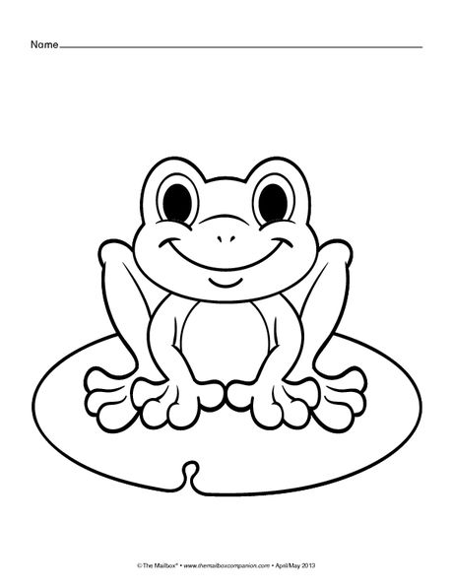

**_____________________**



**__________________**



**___________________**

**2. Prečítaj text a podčiarkni písmeno l :**

Milan volá Ivana. Elena a Lena volajú Janu. Alena volá na Annu. Spolu sme silní. Moje meno je Ján. Sám silu mám. Má? Milan a Jano majú lano.

**Vypracované pracovné listy mi pošli na mail** [**miroslava.bednarova@azet.sk**](mailto:miroslava.bednarova@azet.sk) **alebo na FB Miroslava Bednárová a nezabudni napísať svoje meno**

**6.B podklady na samoštúdium 25.5.2020 – 29.5.2020 3. ročník – vecné učenie**

**1. Vystrihni a prilep do obrázku pomôcky jednotlivým profesiám:**

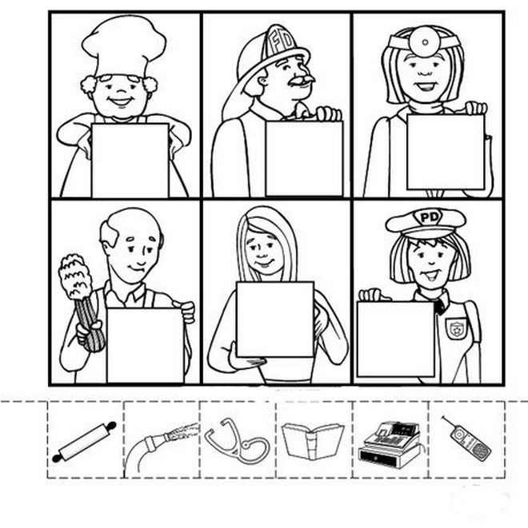

**Vypracované pracovné listy mi pošli na mail** [**miroslava.bednarova@azet.sk**](mailto:miroslava.bednarova@azet.sk) **alebo na FB Miroslava Bednárová a nezabudni napísať svoje meno**

**6.B podklady na samoštúdium 25.5.2020 – 29.5.2020 3. ročník**

**Telesná výchova**

**Chytanie, podávanie a nadhadzovanie lopty** - určite máš doma loptu, skús si s ňou trochu zacvičiť. S kamarátom alebo so súrodencom sa postavte oproti sebe a prihrávajte si loptu. Najprv si skúste hádzať loptu zospodu, potom zvrchu, tak ako sme to robili na hodinách telesnej výchovy. Ak vám to pôjde, vyskúšajte si prihrávať loptu počas behu.

**Výtvarná výchova**

**Naša ulica** – nakresli svoj dom a ulicu, domy vašich susedov, prípadne dopravnú značku, ak je nejaká na vašej ulici

**Pracovné vyučovanie**

**Hrabanie trávy, zber kameňov** – pomôž svojim rodičom pri práci okolo domu, napíš, alebo nakresli, aké náradie si pri práci použil.

**Hudobná výchova**

**Počúvanie ľudovej hudby**

**Vypracované pracovné listy mi pošli na mail** [**miroslava.bednarova@azet.sk**](mailto:miroslava.bednarova@azet.sk) **alebo na FB Miroslava Bednárová a nezabudni napísať svoje meno**

**6.B podklady na samoštúdium 25.5.2020 – 29.5.2020 4. ročník - matematika**

**1. Sčítaj čísla:**

45 + 5 = 24 + 3 = 61 + 5 =

31 + 4 = 56 + 2 = 16 + 3 =

12 + 6 = 13 + 7 = 36 + 2 =

**2. Vypočítaj slovnú úlohu a napíš odpoveď:**

Babička býva v horárni. Červenej čiapočke trvá cesta 18 minút. Cesta lesom ešte 7 minút. Koľko minút trvá Červenej čiapočke cesta k babičke?

**_________________________**

**_______________________________________________________________**

**3. Rozlož číslo na jednotky a desiatky:**

25 37 16 44

**Vypracované pracovné listy mi pošli na mail** [**miroslava.bednarova@azet.sk**](mailto:miroslava.bednarova@azet.sk) **alebo na FB Miroslava Bednárová a nezabudni napísať svoje meno**

**6.B podklady na samoštúdium 25.5.2020 – 29.5.2020 4. ročník – slovenský jazyk**

**1. Doplň vhodné slovo do vety: ( ružovú, Žraloky, nožík, ježibaba)**

Kúpili sme _____________ látku na šaty.

__________ plávajú v mori.

Každý _________ je ostrý.

Aj ____________ vystupuje v rozprávke.

**2. Nájdi slovo a prepíš ho:**

RTÝŽDEŇMV __________________

ZŽIHADLORN __________________

MNBAŽANTS ___________________

EPRAŽENICA ___________________

**3. Dopíš vhodné slovo:**

Auto je rýchle. Kto je pomalý? ____________

Slon je ťažký. Čo je ľahké? _______________

Citrón je kyslý. Čo je sladké? ______________

**Vypracované pracovné listy mi pošli na mail** [**miroslava.bednarova@azet.sk**](mailto:miroslava.bednarova@azet.sk) **alebo na FB Miroslava Bednárová a nezabudni napísať svoje meno**

**6.B podklady na samoštúdium 25.5.2020 – 29.5.2020 4. ročník - vlastiveda**

**1. Opíš si poznámky a nakresli jeden zo zmyslov:**

**Zmysly**

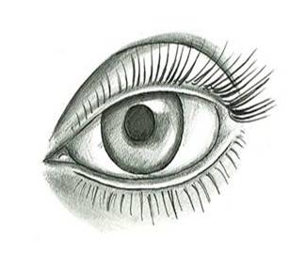

**Oko –** je orgán zraku

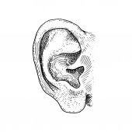

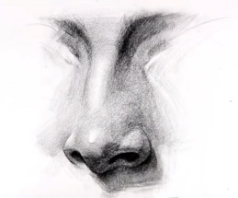**Ucho –** je orgán sluchu

**Nos –** je orgán čuchu

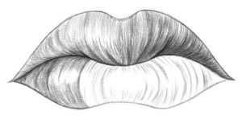

V **ústach** a na **jazyku** rozlišujeme chuť

V **koži** sú **hmatové telieska**

**Vypracované pracovné listy mi pošli na mail** [**miroslava.bednarova@azet.sk**](mailto:miroslava.bednarova@azet.sk) **alebo na FB Miroslava Bednárová a nezabudni napísať svoje meno**

**6.B podklady na samoštúdium 25.5.2020 – 29.5.2020 4. ročník**

**Telesná výchova**

**Chytanie, podávanie a nadhadzovanie lopty** - určite máš doma loptu, skús si s ňou trochu zacvičiť. S kamarátom alebo so súrodencom sa postavte oproti sebe a prihrávajte si loptu. Najprv si skúste hádzať loptu zospodu, potom zvrchu, tak ako sme to robili na hodinách telesnej výchovy. Ak vám to pôjde, vyskúšajte si prihrávať loptu počas behu.

**Výtvarná výchova**

**Naša ulica** – nakresli svoj dom a ulicu, domy vašich susedov, prípadne dopravnú značku, ak je nejaká na vašej ulici

**Pracovné vyučovanie**

**Hrabanie trávy, zber kameňov** – pomôž svojim rodičom pri práci okolo domu, napíš, alebo nakresli, aké náradie si pri práci použil.

**Informatická výchova**

**Počítačové hry** – nájdi si na internete hry pre deti a skús si spustiť hru

[**https://www.friv.com/**](https://www.friv.com/)

**Hudobná výchova**

**Počúvanie ľudovej hudby**

**Vypracované pracovné listy mi pošli na mail** [**miroslava.bednarova@azet.sk**](mailto:miroslava.bednarova@azet.sk) **alebo na FB Miroslava Bednárová a nezabudni napísať svoje meno**

**6.B podklady na samoštúdium 25.5.2020 – 29.5.2020 5. ročník - matematika**

**1. Vyrieš slovné úlohy a napíš odpoveď:**

Rozdeľ trom deťom 15 cukríkov. Koľko cukríkov dostane každé dieťa?

**_____________________________**

**______________________________________________________________________**

**2.** Rozdeľ 9 kvetov do 3 kytíc. Koľko kvetov je v jednej kytici?

_______________________________

________________________________________________________________________

**3. Aký je výsledok?**

40 – 39 + 38 – 37 + 36 – 35 + 10 =

65 – 10 – 14 + 21 + 13 – 30 – 7 =

**4. Doplň aspoň 3 čísla, ktoré môžu nasledovať:**

3 . 6 > __________ 14 : 7 < __________

8 . 2 < __________ 12 : 3 > __________

5 . 3 < __________ 30 : 3 > __________

**Vypracované pracovné listy mi pošli na mail** [**miroslava.bednarova@azet.sk**](mailto:miroslava.bednarova@azet.sk) **alebo na FB Miroslava Bednárová a nezabudni napísať svoje meno**

**6.B podklady na samoštúdium 25.5.2020 – 29.5.2020 5. ročník – slovenský jazyk**

**1. Uhádneš hádanku?**

Zuby nemá, rád však reže, chlebík tvrdý, žemle svieže.

Čo je to? __________

**2. Doplň predložky ( s, so):**

Kráčam ___ horárom a ___ psom úzkou tiesňavou. Poď aj ty ___ mnou

do prírody. Horár si rozumie ___ stromom, ___ kameňmi aj ___ studničkou.

**3. Rozdeľ slová na slabiky:**

pýcha lesík

výťah modrý

pyšný múdry

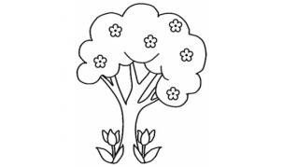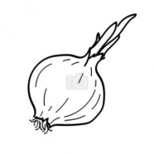

**4. Na tieto obrázky utvor vety:**

_____________________________________________________________________

_____________________________________________________________________

_____________________________________________________________________

**_____________________________________________________________________**

**Vypracované pracovné listy mi pošli na mail** [**miroslava.bednarova@azet.sk**](mailto:miroslava.bednarova@azet.sk) **alebo na FB Miroslava Bednárová a nezabudni napísať svoje meno**

**6.B podklady na samoštúdium 25.5.2020 – 29.5.2020 5. ročník - vlastiveda**

**Opíš si poznámky do zošita**

**Čo je archeológia**

**Archeológia –** je veda, ktorá skúma hmotné pamiatky ( napr. mince, zvyšky budov, kosti...)

**Archeologický nález –** je vec, ktorá je dokladom o živote človeka ( napr. zbraň, súčasť uniformy, vojenská výstroj...)

**Archeológ –** musí pracovať pomaly, aby žiadny nález nepoškodil. Používa rôzne nástroje ( napr. lopatky, metličky, sitá, rydlá a pod.)

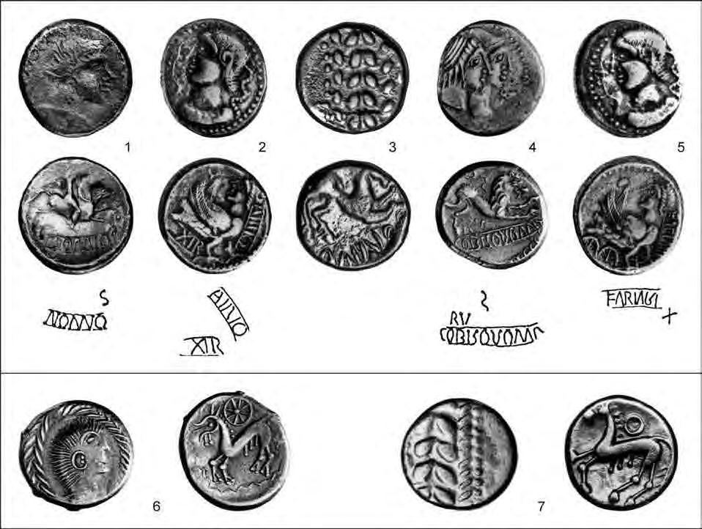

Mince

**Vypracované pracovné listy mi pošli na mail** [**miroslava.bednarova@azet.sk**](mailto:miroslava.bednarova@azet.sk) **alebo na FB Miroslava Bednárová a nezabudni napísať svoje meno**

**6.B podklady na samoštúdium 25.5.2020 – 29.5.2020 5. ročník**

**Telesná výchova**

**Chytanie, podávanie a nadhadzovanie lopty** - určite máš doma loptu, skús si s ňou trochu zacvičiť. S kamarátom alebo so súrodencom sa postavte oproti sebe a prihrávajte si loptu. Najprv si skúste hádzať loptu zospodu, potom zvrchu, tak ako sme to robili na hodinách telesnej výchovy. Ak vám to pôjde, vyskúšajte si prihrávať loptu počas behu.

**Výtvarná výchova**

**Naša ulica** – nakresli svoj dom a ulicu, domy vašich susedov, prípadne dopravnú značku, ak je nejaká na vašej ulici

**Pracovné vyučovanie**

**Hrabanie trávy, zber kameňov** – pomôž svojim rodičom pri práci okolo domu, napíš, alebo nakresli, aké náradie si pri práci použil.

**Informatická výchova**

**Počítačové hry** – nájdi si na internete hry pre deti a skús si spustiť hru

**https://www.friv.com/**

**Hudobná výchova**

**Počúvanie ľudovej hudby**

**Vypracované pracovné listy mi pošli na mail** [**miroslava.bednarova@azet.sk**](mailto:miroslava.bednarova@azet.sk) **alebo na FB Miroslava Bednárová a nezabudni napísať svoje meno**

**6.B podklady na samoštúdium 25.5.2020 – 29.5.2020 6. ročník - matematika**

**1. Sčítaj:**

213 + 387 = 222 + 333 =

495 + 5 = 694 + 6 =

311 + 89 = 238 + 162 =

**2. Vyrieš slovné úlohy a napíš odpoveď:**

Milka bola chorá. Lekár jej predpísal žlté tabletky, ktorých bolo 24. Bielych bolo o 12 menej. Koľko bielych tabletiek musela zjesť?

_________________________ ______________________________________________________________________

Dedo bol na rybačke. Chytil 25 malých a 14 veľkých rýb. Koľko rýb chytil dedo?

__________________________

_______________________________________________________________________

**3. Pokračuj v číselnom rade:**

87, 88, ___, ___, 91, 92, ___, 94, 95, ___,___

111, 112, ___, ___, 115, 116, ___, 118, ___

**Vypracované pracovné listy mi pošli na mail** [**miroslava.bednarova@azet.sk**](mailto:miroslava.bednarova@azet.sk) **alebo na FB Miroslava Bednárová a nezabudni napísať svoje meno**

**6.B podklady na samoštúdium 25.5.2020 – 29.5.2020 6. ročník – slovenský jazyk**

**1. Napíš po 3 slová na tieto písmená:**

m **________, ________, ________**

l ________, ________, ________

o ________, ________, ________

**2. Pomenuj náradie na obrázkoch:**



**_________________** ___________________ ___________________

**3.**  **Doplň do slov prvé písmeno:**

___alón ___hla

___ukráreň ___abuľa

___aráž ___uding

**Vypracované pracovné listy mi pošli na mail** [**miroslava.bednarova@azet.sk**](mailto:miroslava.bednarova@azet.sk) **alebo na FB Miroslava Bednárová a nezabudni napísať svoje meno**

**6.B podklady na samoštúdium 25.5.2020 – 29.5.2020 6. ročník - vlastiveda**

**Opíš si poznámky do zošita:**

**Uhlie**

**Ako vzniklo uhlie? –** stromy a byliny zapadli do bahna, bahno stvrdlo, rastliny zuhoľnateli.

**Druhy uhlia -** čierne a hnedé uhlie.

**Čierne uhlie** je čiernej farby, je tvrdé a výhrevné.

**Hnedé uhlie** je mäkšie ako čierne.

Uhlie sa ťaží v **baniach** hlboko pod zemou. Používa sa ako **palivo, na výrobu liečiv.**

**Vypracované pracovné listy mi pošli na mail** [**miroslava.bednarova@azet.sk**](mailto:miroslava.bednarova@azet.sk) **alebo na FB Miroslava Bednárová a nezabudni napísať svoje meno**

**6.B podklady na samoštúdium 25.5.2020 – 29.5.2020 6. ročník**

**Telesná výchova**

**Chytanie, podávanie a nadhadzovanie lopty** - určite máš doma loptu, skús si s ňou trochu zacvičiť. S kamarátom alebo so súrodencom sa postavte oproti sebe a prihrávajte si loptu. Najprv si skúste hádzať loptu zospodu, potom zvrchu, tak ako sme to robili na hodinách telesnej výchovy. Ak vám to pôjde, vyskúšajte si prihrávať loptu počas behu.

**Výtvarná výchova**

**Naša ulica** – nakresli svoj dom a ulicu, domy vašich susedov, prípadne dopravnú značku, ak je nejaká na vašej ulici

**Pracovné vyučovanie**

**Hrabanie trávy, zber kameňov** – pomôž svojim rodičom pri práci okolo domu, napíš, alebo nakresli, aké náradie si pri práci použil.

**Informatická výchova**

**Počítačové hry** – nájdi si na internete hry pre deti a skús si spustiť hru

**https://www.friv.com/**

**Hudobná výchova**

**Počúvanie ľudovej hudby**

**Vypracované pracovné listy mi pošli na mail** [**miroslava.bednarova@azet.sk**](mailto:miroslava.bednarova@azet.sk) **alebo na FB Miroslava Bednárová a nezabudni napísať svoje meno**

**6.B podklady na samoštúdium 25.5.2020 – 29.5.2020 7. ročník - matematika**

**1. Vynásob čísla číslom 10 : ( vzor – 50 . 10 = 500) – pridávaš príslušný počet núl**

5 . 10 = 70 . 10 =

60 . 10 = 9 . 10 =

30 . 10 = 40 . 10 =

**2. Vynásob čísla číslom 100: ( vzor – 4 . 100 = 400)**

3 . 100 = 20 . 100 =

5 . 100 = 10 . 100 =

9 . 100 = 8 . 100 =

**3. Vynásob čísla číslom 1000: ( vzor – 8 . 1000 = 8 000)**

6 . 1000 = 10 . 1000 =

2 . 1000 = 50 . 1000 =

3 . 1000 = 9 . 1000 =

**Vypracované pracovné listy mi pošli na mail** [**miroslava.bednarova@azet.sk**](mailto:miroslava.bednarova@azet.sk) **alebo na FB Miroslava Bednárová a nezabudni napísať svoje meno**

**6.B podklady na samoštúdium 25.5.2020 – 29.5.2020 7. ročník – slovenský jazyk**

**1. Doplň do viet vlastné podstatné mená:**

Ja sa volám _______________________. Môj otec sa volá ________________. Moja mama sa volá _________________________. Bývame v _____________.

Chodíme do školy v ______________. Môj najlepší kamarát sa volá ___________________.

**2. Zoraď podľa rodu tieto podstatné mená: ( ten, tá, to)**

**televízor, pole, kuchár, teta, krieda, lietadlo, varič, letec, stolička, vrana, vodič, auto, pohorie, skriňa, zem, mydlo**

Ten ___________________________________________________________________

Tá ____________________________________________________________________

To ____________________________________________________________________

**3. Napíš vety na tieto podstatné mená: teta, televízor, počítač, skriňa**

________________________________________________________

________________________________________________________

________________________________________________________

________________________________________________________

**Vypracované pracovné listy mi pošli na mail** [**miroslava.bednarova@azet.sk**](mailto:miroslava.bednarova@azet.sk) **alebo na FB Miroslava Bednárová a nezabudni napísať svoje meno**

**6.B podklady na samoštúdium 25.5.2020 – 29.5.2020 7. ročník - geografia**

**Opísať poznámky do zošita**

**Belgicko**

**Hlavné mesto –** Brusel

**Priemysel –** väčšina surovín sa musí dovážať ( ropa, zemný plyn). Vyrábajú

sa zbrane, textilné a poľnohospodárske stroje.

Belgicko má úrodnú pôdu, pestuje sa tu **pšenica** a **cukrová repa.**

Známa je **belgická čokoláda, syry, čipky a koberce.**

**Poľnohospodárstvo –** chovajú sa **ovce** a **hovädzí dobytok.**

Striedajú sa tu horúce letá a chladné zimy.

**Opísané poznámky mi pošli na mail** [**miroslava.bednarova@azet.sk**](mailto:miroslava.bednarova@azet.sk) **alebo na FB Miroslava Bednárová a nezabudni napísať svoje meno**

**6.B podklady na samoštúdium 25.5.2020 – 29.5.2020 7. ročník – občianska náuka**

**Opíš si poznámky do zošita:**

**Správanie sa na ulici**

**Základné pravidlá správania sa na ulici:**

* Pri chôdzi sa vždy pozeráme pred seba
* Na ulicu vychádzame slušne oblečení
* Vedľa seba idú najviac tri osoby
* Keď ideme po ulici, nečítame, nepočúvame hudbu so slúchadlami v ušiach
* Dodržiavanie dopravných predpisov je nevyhnutné pre našu bezpečnosť i pre bezpečnosť iných
* Po ceste chodia chodci vždy po ľavej strane, po chodníku vždy vpravo

**Opísané poznámky mi pošli na mail** [**miroslava.bednarova@azet.sk**](mailto:miroslava.bednarova@azet.sk) **alebo na FB Miroslava Bednárová a nezabudni napísať svoje meno**

**6.B podklady na samoštúdium 25.5.2020 – 29.5.2020 7. ročník - dejepis**

**Opíš si poznámky do zošita:**

**Matica slovenská**

Bola spolkom Slovákov, s cieľom rozvíjať kultúru, jazyk a osvetu.

**V roku 1864** – začala výstavba budovy **Matice slovenskej v Martine.**

Prvým predsedom Matice slovenskej bol **Štefan Moyses.**

**Úlohy matice slovenskej :**

* podporovať národné vedomie ľudu
* podporovať vedeckú činnosť, literatúru a umenie
* šírenie slovenského jazyka

Matica slovenská bola zrušená, pretože prekážala Uhorskej vláde.

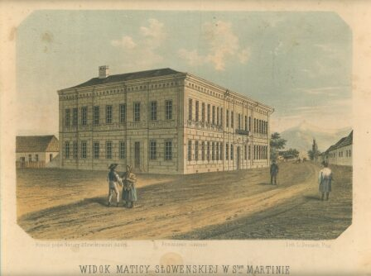

**Úloha:** pracovný zošit str. 37 - vypracovať

**Opísané poznámky mi pošli na mail** [**miroslava.bednarova@azet.sk**](mailto:miroslava.bednarova@azet.sk) **alebo na FB Miroslava Bednárová a nezabudni napísať svoje meno**

**6.B podklady na samoštúdium 25.5.2020 – 29.5.2020 7. ročník**

**Telesná výchova**

**Chytanie, podávanie a nadhadzovanie lopty** - určite máš doma loptu, skús si s ňou trochu zacvičiť. S kamarátom alebo so súrodencom sa postavte oproti sebe a prihrávajte si loptu. Najprv si skúste hádzať loptu zospodu, potom zvrchu, tak ako sme to robili na hodinách telesnej výchovy. Ak vám to pôjde, vyskúšajte si prihrávať loptu počas behu.

**Výtvarná výchova**

**Naša ulica** – nakresli svoj dom a ulicu, domy vašich susedov, prípadne dopravnú značku, ak je nejaká na vašej ulici

**Pracovné vyučovanie**

**Hrabanie trávy, zber kameňov** – pomôž svojim rodičom pri práci okolo domu, napíš, alebo nakresli, aké náradie si pri práci použil.

**Informatická výchova**

**Počítačové hry** – nájdi si na internete hry pre deti a skús si spustiť hru

**https://www.friv.com/**

**Hudobná výchova**

**Počúvanie ľudovej hudby**

**Vypracované pracovné listy mi pošli na mail** [**miroslava.bednarova@azet.sk**](mailto:miroslava.bednarova@azet.sk) **alebo na FB Miroslava Bednárová a nezabudni napísať svoje meno**

**6.B podklady pre samoštúdium 7. ročník**



**NÁBOŽENSKÁ VÝCHOVA 6.B pre 7.ročník, 6.ročník, 5.ročník**

**NEDEĽA na obdobie 25.5.-5.6.2020**

**Nedeľa je stredobodom kresťanského života, pretože v nedeľu slávime zmŕtvychvstanie Ježiša Krista.**

**1. Vyber správne zo slov: *výnimočný, voľný, všedný, pracovný***

Nedeľa je ------------------------------------------------------ deň.

**2. Vyber správne zo slov: *chráme, lúke, obchode, škole***

Boh nás pozýva, aby sme sa zhromaždili na jedinečnom mieste: v jeho--------------- .

**3. Vyber správne zo slov: *Cirkev, koruna, družina, rodina***

Sme Božia -------------------------------- .

Keď sa schádzame velebiť Boha, nazývame sa jeho ----------------------------------------.

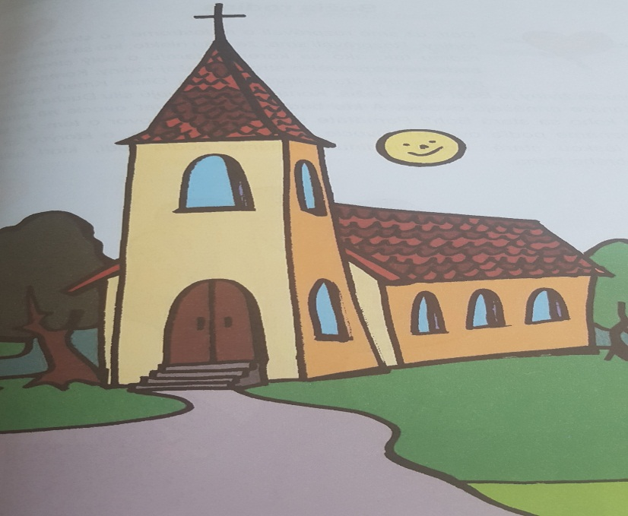

**Nakresli kostol. Do veže nakresli zvony, ktoré zvolávaj****ú ľudí do kostola. Navštevuj kostol každú nedeľu a prikázaný sviatok.**